Proyecto Python – Maximo Trejo
Descripción
La aplicación esta creada en Python 3 utilizando MySQL para la creación de la base de datos.
Consiste en un formulario donde un usuario puede completar con sus datos y hacer un alta y baja. Los datos serán guardados en una base de datos.

Diseño y funcionamiento

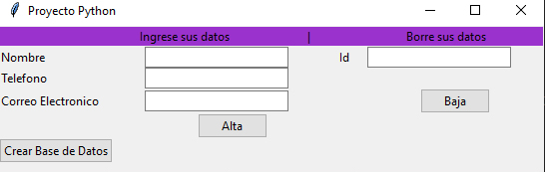

Cuando se ejecute la aplicación, se puede crear la base de datos donde se alojarían todos los datos cargados por el usuario, si se desea crear se aprieta el botón de crear base de datos y esta se crea saltando un cartel de aviso

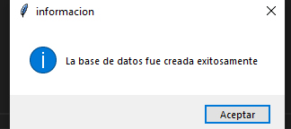

En caso de que la base de datos haya sido creada anteriormente saltara otro cartel.

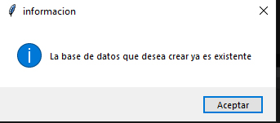
Al estar la base de datos creada el usuario puede completar con sus datos el formulario, al hacerlo puede apretar el botón de alta para poder cargarlo en la base de datos recién creada ,si los datos cargados son correctos se guardaran exitosamente , el dato cargado aparecerá en el terminal de Python

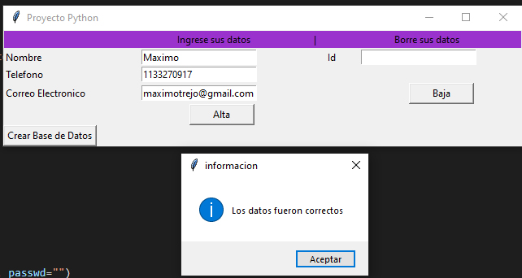
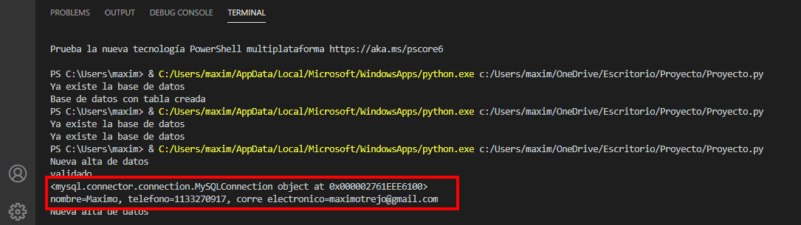

De lo contrario saldrá un cartel de aviso indicando el error

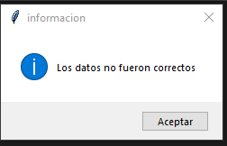

La aplicación también permite eliminar un dato anteriormente cargado indicando el id del dato

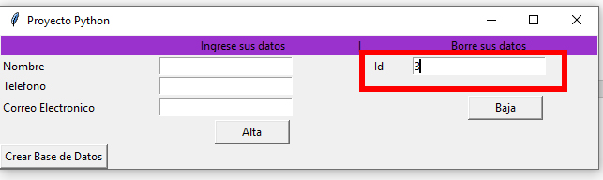

Si desea eliminar un dato debe apretar el botón baja e inmediamente el dato será borrado y saltara un cartel indicando q fue borrado exitosamente.

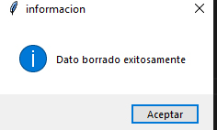

Todo lo que haga el usuario se podrá ver en el terminal de Python

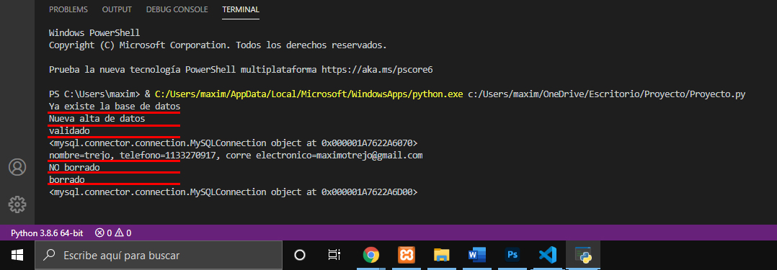

Ideas no concretadas

- Botón de modificar: Por tiempo y la poca seguridad de mi conocimiento al programar no lo implemente

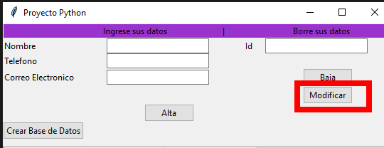

- Tabla de consulta: Lo intente implementar, pero se me hizo muy confuso las funciones que hay que implementar en el SQL y adaptarlo a Python

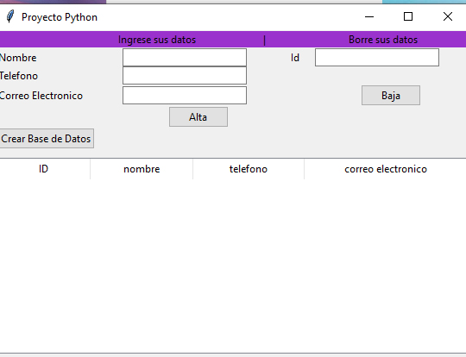

Forma de evaluar
Utilice varias funciones de las pautadas para crear mi aplicación



